昆明市“开中医诊所”主题事项办事指南

昆明市卫生健康委员会

一、基本信息

|  |  |  |  |
| --- | --- | --- | --- |
| **“一件事”事项名称** | 开中医诊所“一件事” | **“一件事”事项编码** |  |
| **牵头单位** | 市卫生健康委 | **配合单位** | 各区县卫生健康局 |
| **服务对象** | 自然人、企业法人、事业法人、社会组织法人、非法人企业、行政机关、其他组织 | **“一件事”涉及事项（服务）** | 1.中医医疗机构执业登记（新办）  2.医师执业首次注册  3.医师执业变更注册  4.医师多机构执业备案  5.护士执业注册(首次注册）  6.护士执业注册（变更注册） |
| **办理形式** | 窗口办理、网上办理 | | |
| **法定办结时限**  **（工作日）** | 15 | **承诺办结时限**  **（工作日）** | 10 |
| **是否收费** | 否 | **线下跑动次数** | 1次 |
| **线下跑一次原**  **因和环节** | 原件核验 | **网上办理深度** | Ⅳ级 |
| **是否支持预约办理** | 否 | **有无中介服务** | 无 |
| **联办能力** | 联合受理、联合勘验、联合审查、联合审批 | | |
| **咨询方式** | 对应实施层级的咨询方式（由各地综窗填写） | | |
| **监督方式** | 对应实施层级的咨询方式（由各地综窗填写） | | |
| **办理时间** | 对应实施层级的咨询方式（由各地综窗填写） | | |
| **办理地址** | 对应实施层级的咨询方式（由各地综窗填写） | | |

二、设定依据

**（一）中医医疗机构执业登记（新办）**

《医疗机构管理条例》第十五条 医疗机构执业，必须进行登记，领取《医疗机构执业许可证》。第十七条 医疗机构执业登记，由批准其设置的人民政府卫生行政部门办理。第二十条 医疗机构改变名称、场所、主要负责人、诊疗科目、床位，必须向原登记机关办理变更登记。第二十一条 医疗机构歇业，必须向原登记机关办理注销登记。经登记机关核准后，收缴《医疗机构执业许可证》。 《国家卫生健康委员会国家中医药管理局关于印发互联网诊疗管理办法（试行）等3个文件的通知》（国卫医发〔2018〕25号）《互联网医院管理办法（试行）》第九条 医疗机构按照有关法律法规和规章申请执业登记。第十条 已经取得《医疗机构执业许可证》的实体医疗机构拟建立互联网医院，将互联网医院作为第二名称的，应当向其《医疗机构执业许可证》发证机关提出增加互联网医院作为第二名称的申请。第十一条 执业登记机关按照有关法律法规和规章对互联网医院登记申请材料进行审核。审核合格的，予以登记。审核不合格的，将审核结果以书面形式通知申请人。

**（二）医师执业首次注册、医师执业变更注册**

《中华人民共和国医师法》第十三条 国家实行医师执业注册制度。取得医师资格的，可以向所在地县级以上地方人民政府卫生健康主管部门申请注册。医疗卫生机构可以为本机构中的申请人集体办理注册手续。除有本法规定不予注册的情形外，卫生健康主管部门应当自受理申请之日起二十个工作日内准予注册，将注册信息录入国家信息平台，并发给医师执业证书。未注册取得医师执业证书，不得从事医师执业活动。第十六条有下列情形之一的，不予注册：（一）无民事行为能力或者限制民事行为能力；（二）受刑事处罚，刑罚执行完毕不满二年或者被依法禁止从事医师职业的期限未满；（三）被吊销医师执业证书不满二年；（四）因医师定期考核不合格被注销注册不满一年；（五）法律、行政法规规定不得从事医疗卫生服务的其他情形。 受理申请的卫生健康主管部门对不予注册的，应当自受理申请之日起二十个工作日内书面通知申请人和其所在医疗卫生机构，并说明理由。 第十七条医师注册后有下列情形之一的，注销注册，废止医师执业证书：（一）死亡；（二）受刑事处罚；（三）被吊销医师执业证书；（四）医师定期考核不合格，暂停执业活动期满，再次考核仍不合格；（五）中止医师执业活动满二年；（六）法律、行政法规规定不得从事医疗卫生服务或者应当办理注销手续的其他情形。有前款规定情形的，医师所在医疗卫生机构应当在三十日内报告准予注册的卫生健康主管部门；卫生健康主管部门依职权发现医师有前款规定情形的，应当及时通报准予注册的卫生健康主管部门。准予注册的卫生健康主管部门应当及时注销注册，废止医师执业证书。 第十八条 医师变更执业地点、执业类别、执业范围等注册事项的，应当依照本法规定到准予注册的卫生健康主管部门办理变更注册手续。医师从事下列活动的，可以不办理相关变更注册手续：（一）参加规范化培训、进修、对口支援、会诊、突发事件医疗救援、慈善或者其他公益性医疗、义诊；（二）承担国家任务或者参加政府组织的重要活动等；（三）在医疗联合体内的医疗机构中执业。第十九条 中止医师执业活动二年以上或者本法规定不予注册的情形消失，申请重新执业的，应当由县级以上人民政府卫生健康主管部门或者其委托的医疗卫生机构、行业组织考核合格，并依照本法规定重新注册。《医师执业注册管理办法》（国家卫生和计划生育委员会令第13号）第九条 拟在医疗、保健机构中执业的人员，应当向批准该机构执业的卫生计生行政部门申请注册；拟在预防机构中执业的人员，应当向该机构的同级卫生计生行政部门申请注册。

**（三）医师多机构执业备案**

《医师执业注册管理办法》（国家卫生和计划生育委员会令第13号）第十条 在同一执业地点多个机构执业的医师，应当确定一个机构作为其主要执业机构，并向批准该机构执业的卫生计生行政部门申请注册；对于拟执业的其他机构，应当向批准该机构执业的卫生计生行政部门分别申请备案，注明所在执业机构的名称。医师只有一个执业机构的，视为其主要执业机构。

**（四）护士执业注册(首次注册）、护士执业注册（变更注册）**

《护士条例》第七条 护士执业，应当经执业注册取得护士执业证书。第八条 申请护士执业注册的，应当向批准设立拟执业医疗机构或者为该医疗机构备案的卫生主管部门提出申请。收到申请的卫生主管部门应当自收到申请之日起20个工作日内做出决定，对具备本条例规定条件的，准予注册，并发给护士执业证书；对不具备本条例规定条件的，不予注册，并书面说明理由。护士执业注册有效期为5年。第九条 护士在其执业注册有效期内变更执业地点的，应当向批准设立拟执业医疗机构或者为该医疗机构备案的卫生主管部门报告。收到报告的卫生主管部门应当自收到报告之日起7个工作日内为其办理变更手续。护士跨省、自治区、直辖市变更执业地点的，收到报告的卫生主管部门还应当向其原注册部门通报。第十条 护士执业注册有效期届满需要继续执业的，应当在护士执业注册有效期届满前30日向批准设立执业医疗机构或者为该医疗机构备案的卫生主管部门申请延续注册。收到申请的卫生主管部门对具备本条例规定条件的，准予延续，延续执业注册有效期为5年；对不具备本条例规定条件的，不予延续，并书面说明理由。护士有行政许可法规定的应当予以注销执业注册情形的，原注册部门应当依照行政许可法的规定注销其执业注册。

1. 申报须知（组合）
2. **办理前置条件：已经办理营业执照。**
3. **材料可通过电子证照库调取的，可免于提交。**
4. **提交[材料齐全且符合法定条件的，予以受理。](javascript:;)**
5. **办理中医医疗机构执业登记（新办），还应符合以下条件：**

1.符合医疗机构的基本标准；

2.有适合的名称、组织机构和场所；

3.有与其开展的业务相适应的经费、设施、设备和专业卫生技术人员。

**注意事项：**

|  |  |  |
| --- | --- | --- |
| **办事事项名称** | **事项办理选择** | **情形备注** |
| 中医医疗机构执业登记（新办） | 必办 |  |
| 医师执业首次注册 | 选办 | 医师执业首次注册 |
| 医师执业变更注册 | 医师执业变更注册 |
| 医师多机构执业备案 | 选办 | 医师多机构执业备案 |
| 护士执业注册(首次注册） | 选办 | 护士执业注册(首次注册） |
| 护士执业注册（变更注册） | 护士执业注册（变更注册） |

1. 申请材料

| 序号 | 材料标准名称 | 材料类型 | 材料形式 | 来源渠道 | 出具部门 | 纸质材料份数 | 材料必要性 | 涉及事项 | 非必要材料涉及情形 | 备 注 |
| --- | --- | --- | --- | --- | --- | --- | --- | --- | --- | --- |
| 1 | 昆明市“开中医诊所”主题事项申请登记表 | 原件 | 电子 | 申请人自备 | \ | 无需纸质材料 | 必要 | 全量事项 |  |  |
| 2 | 营业执照 | 原件 | 电子 | 政府部门核发 | 市场监管部门 | 无需纸质材料 | 必要 | 中医医疗机构执业登记（新办） |  |  |
| 3 | 卫生技术人员有效身份证明和有关资格证书、执业证书 | 原件 | 电子 | 政府部门核发 | 卫生健康部门 | 复印件：1份 | 必要 | 医师执业首次注册  医师执业变更注册  医师多机构执业备案  护士执业注册(首次注册）  护士执业注册（变更注册） |  | 医师执业变更，护士执业变更需收取执业证书原件 |
| 4 | 近6个月内二寸(约50mm35mm)正面免冠白底彩照 | 原件 | 电子 | 申请人自备 | \ | 原件：1份 | 必要 | 医师执业首次注册  医师执业变更注册  医师多机构执业备案  护士执业注册(首次注册） |  |  |
| 5 | 医疗预防保健机构的聘用证明 | 原件 | 电子 | 申请人自备 | \ | 原件：1份 | 必要 | 中医医疗机构执业登记（新办）  医师执业首次注册  医师执业变更注册  医师多机构执业备案  护士执业注册(首次注册）  护士执业注册（变更注册） |  |  |
| 6 | 规章制度 | 原件 | 电子 | 申请人自备 | \ | 复印件：1份 | 必要 | 中医医疗机构执业登记（新办） |  |  |
| 7 | 与开展业务相适应的专业卫生技术人员一览表 | 原件 | 电子 | 申请人自备 | \ | 原件：1份 | 必要 | 中医医疗机构执业登记（新办） |  |  |
| 8 | 租房协议、房产证（无房产证的提供建筑规划许可证、土地证） | 原件 | 电子 | 申请人自备 | \ | 复印件：1份 | 必要 | 中医医疗机构执业登记（新办） |  |  |
| 9 | 内部布局图 | 原件 | 电子 | 申请人自备 | \ | 复印件：1份 | 必要 | 中医医疗机构执业登记（新办） |  |  |
| 10 | 法人承诺书（承诺无《医疗机构管理条例实施细则》第十二条情形） | 原件 | 电子 | 政府部门核发 | \ | 原件：1份 | 必要 | 中医医疗机构执业登记（新办） |  |  |
| 11 | 法人（主要负责人）身份证、学历证明、职称证书 | 原件 | 电子 | 政府部门核发 | \ | 复印件：1份 | 必要 | 中医医疗机构执业登记（新办） |  |  |
| 12 | 设备清单 | 原件 | 电子 | 申请人自备 | \ | 原件：1份 | 必要 | 中医医疗机构执业登记（新办） |  |  |
| 13 | 授权委托书以及代理人的中华人民共和国居民身份证 | 原件 | 电子 | 申请人自备、公安部门 | \ | 复印件：1份 | 非必要 | 全量事项 | 委托办理 |  |

五、办理流程图

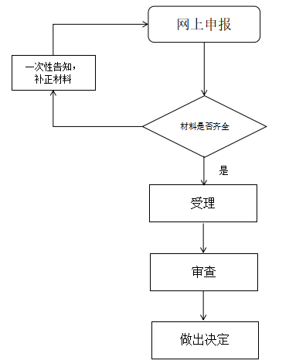

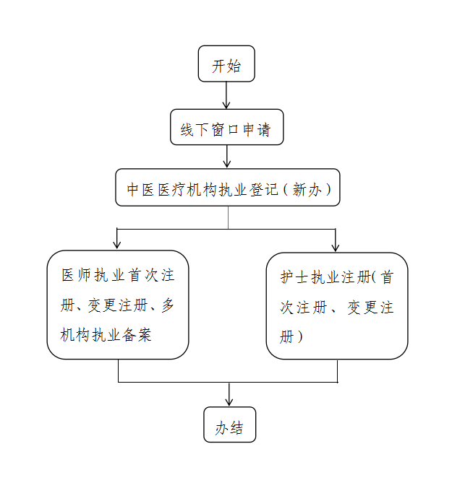

1. 办理结果

**（一）结果信息**

|  |  |  |  |  |
| --- | --- | --- | --- | --- |
| 序号 | 结果名称 | 结果类型 | 是否支持物流快递 | 备注 |
| 1 | 医疗机构执业许可证 | 证照 | 是 | 窗口取件或邮寄送达 |
| 2 | 医师执业证 | 证照 |
| 3 | 护士执业证 | 证照 |

**（二）结果样本**

1.医疗机构执业许可证

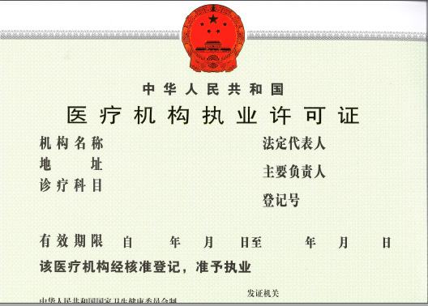

1. 医师执业证

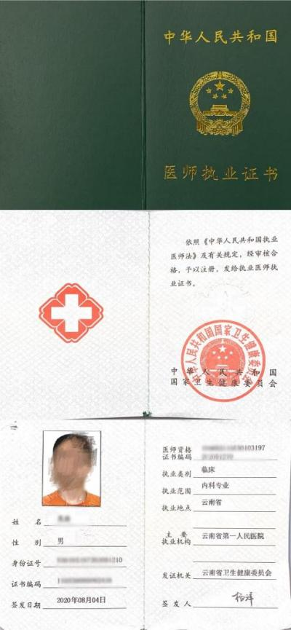

3.护士执业证

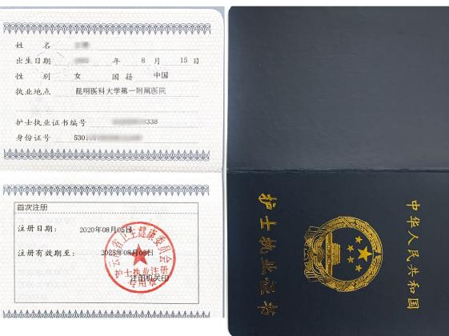

1. 收费信息

|  |  |  |  |
| --- | --- | --- | --- |
| 收费项目名称 | 收费标准 | 收费依据 | 网上支付 |
| 无 | 无 | 无 | 无 |